ДЕПАРТАМЕНТ ОБРАЗОВАНИЯ АДМИНИСТРАЦИИ ПУРОВСКОГО РАЙОНА МУНИЦИПАЛЬНОЕ БЮДЖЕТНОЕ ДОШКОЛЬНОЕ ОБРАЗОВАТЕЛЬНОЕ УЧРЕЖДЕНИЕ «ДЕТСКИЙ САД «БЕЛОЧКА» г.ТАРКО – САЛЕ ПУРОВСКОГО РАЙОНА

Проект по лего - конструированию для детей старшего дошкольного возраста «Наш город»

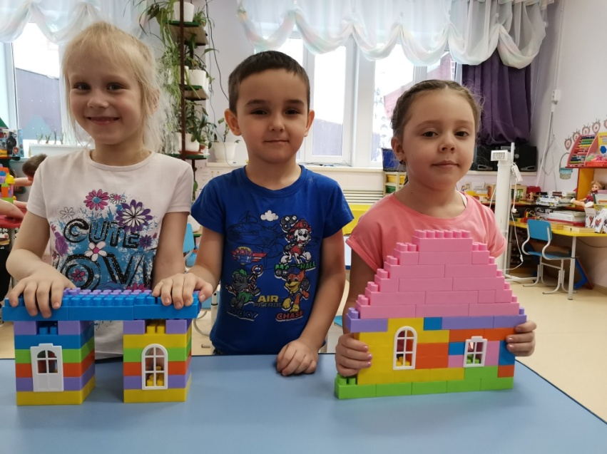

Воспитатель: Демирова И.А.
Пяк.Е.В.

г. Тарко-Сале, 2021 г.
Тема: «Наш город».

Актуальность: LEGO – технология – одна из современных и распространенных педагогических систем, использующая трехмерные модели реального мира и предметно-игровую среду обучения и развития ребенка. С помощью лего - конструктора дошкольники могут создавать свой уникальный мир, попутно осваивая сложнейшие математические знания, развивая двигательную координацию, мелкую моторику, тренируя глазомер. Занятия по конструированию стимулируют любознательность, развивают образное и пространственное мышление, активизируют фантазию и воображение, пробуждают инициативность и самостоятельность, а также интерес к изобретательству и творчеству. Данный проект актуален тем, что раскрывает для старшего дошкольника мир техники. Дети учатся создавать конструкции с опорой на схемы, что позволяет решать задачи других образовательных областей.
Вид: познавательно-игровой.
Срок: краткосрочный (1 неделя).
Участники: педагоги, дети старшей группы, родители.
Цель: развивать творчество, воображение, интеллектуальную активность дошкольников в конструктивной и игровой деятельности.
Задачи:
- Дать знания детям о родном городе и его истории, развивать бережное отношение к нему, его достопримечательностям, культурным ценностям.
- Формировать первичные представления о конструировании, ее значении в жизни человека; Развивать связную речь детей; обогащать и активизировать словарь детей, учить свободно мыслить, фантазировать;
- Закреплять навыки коллективной работы: умение договариваться, распределять обязанности, работать в соответствии с общим замыслом. Привлекать родителей к участию в конкурсе из лего «Мой город».
Ожидаемый результат:
- Обогащенные и систематизированные знания детей о городе.
- Формирование устойчивого интереса к конструктору ЛЕГО
- Участие семей в учебно-воспитательном процессе.
- Разработанное методическое и дидактическое сопровождение по данному разделу.
- Реализация проекта позволит повысить детскую, родительскую и педагогическую компетентность в вопросах истории, культуры города, поможет сформировать заботливое отношение к родному городу.

Этапы реализации проекта.
1.Подготовительный этап.
- Сбор литературы по данной теме.
- Постановка цели.
- Ознакомительная консультация с родителями о проекте.
- Беседа о городе.
- Подбор и рассматривание иллюстраций.
- Экскурсия с детьми.
2.Основной этап.
- Беседы: «Первый деревянный лего – конструктор», «Пластмассовый лего – конструктор», «Страна Леголенд в Дании», «Город в котором я родился», «Достопримечательности города», «Мое любимое место в городе», Прослушивание песен о родном городе, чтение стихов.
- Составление рассказов: «Дом, в котором я живу», «Как я люблю гулять в парке».
- Стихотворения про лего – конструирование.
- Просмотр мультфильма «Лего - конструкторы».
- НОД: социально-коммуникативное развитие «Город, в котором я живу», «Путешествие в страну Лего»;
- Интегрированная НОД: «Дома бываю разные», «Строим дом, в котором мы живем», «Транспорт нашего города»; Рисование «Мой дом и цветочная поляна».
- Дидактические игры: «Таинственный мешочек», «Найди такую же деталь», «Запомни расположение и выложи также», «Что изменилось?», «Чья команда быстрее построит», «Раскрась картинку», «Обведи по контуру», «Не бери последний кубик», «Лего – подарки», «Запомни расположение», «Построй, не открывая глаз», «Рыба, зверь, птица», «Меняясь местами», Игра «Строительные детали», «Расставь детали по контуру», Игра «Построй здание», «Дострой конструкцию», «Найди одинаковую конструкцию», «Что получилось?», «Сконструируй летательный аппарат», «Закончи конструкцию», «Что изменилось у робота?»
3.Завершающий этап.
• Оформление папки передвижки.
• Выставка работ по конструированию.
• Подведение итогов проекта.
Результативность проекта:
1. У детей появился ярко выраженный интерес к своему городу.
2. Увеличился объем знаний о родном крае, достопримечательностях города.
3. Создают конструкции из лего - конструктора по собственному желанию.
5. Применяют разные средства для достижения результата (схемы, модели, рисунки)
Используемая литература:
1. Куцакова Л. В. «Конструирование и художественный труд в детском саду».
2. Фешина Е. В. «ЛЕГО конструирование в детском саду».
3. Л. В. Коломийченко «Занятия для детей 5-6 лет по социально-коммуникативному развитию».
4. Кузнецова М.Н., Николаева И.В., Кедровских О.С. «Играем вместе с лего».
Конструирование в свободной деятельности.

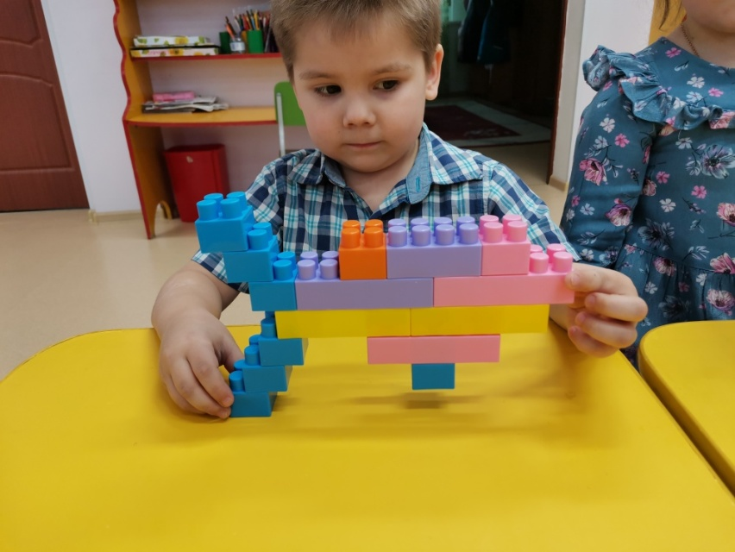

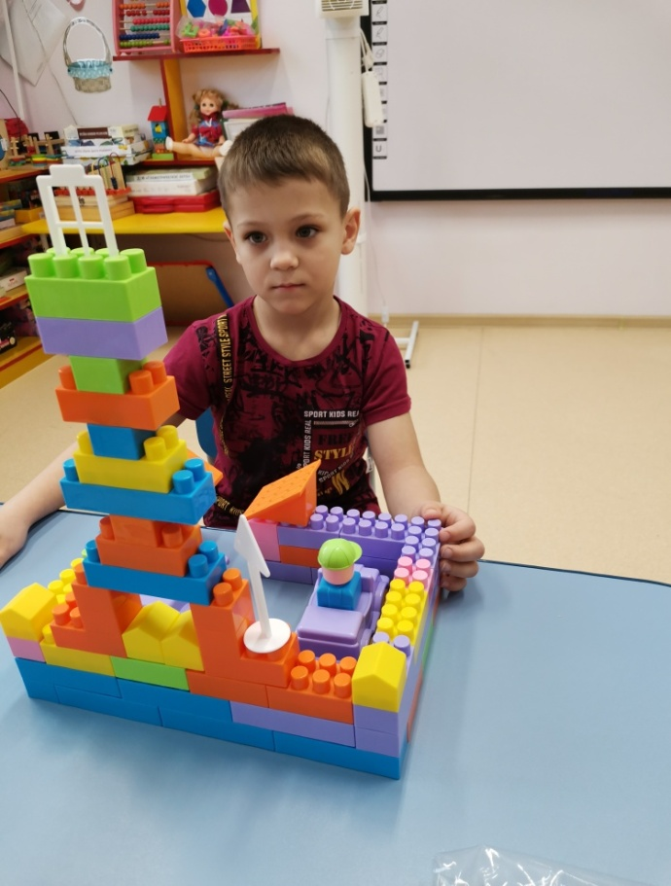
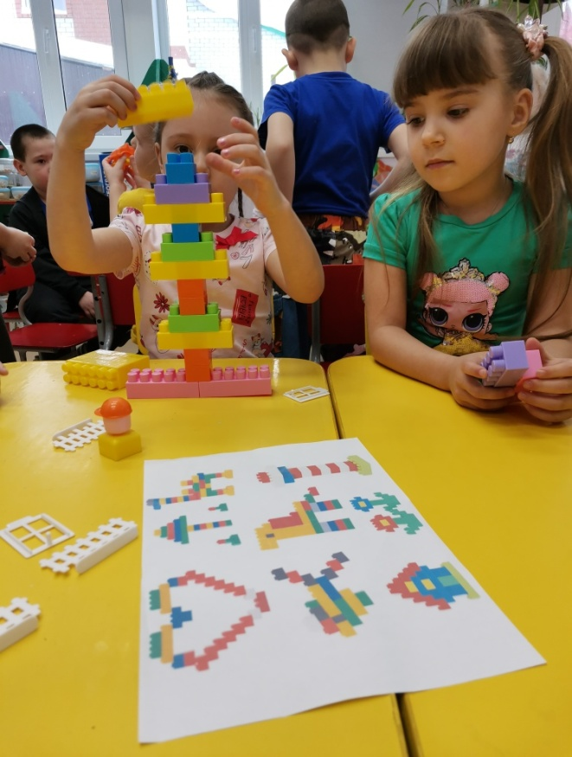

Просмотр мультфильма «Лего – конструкторы».

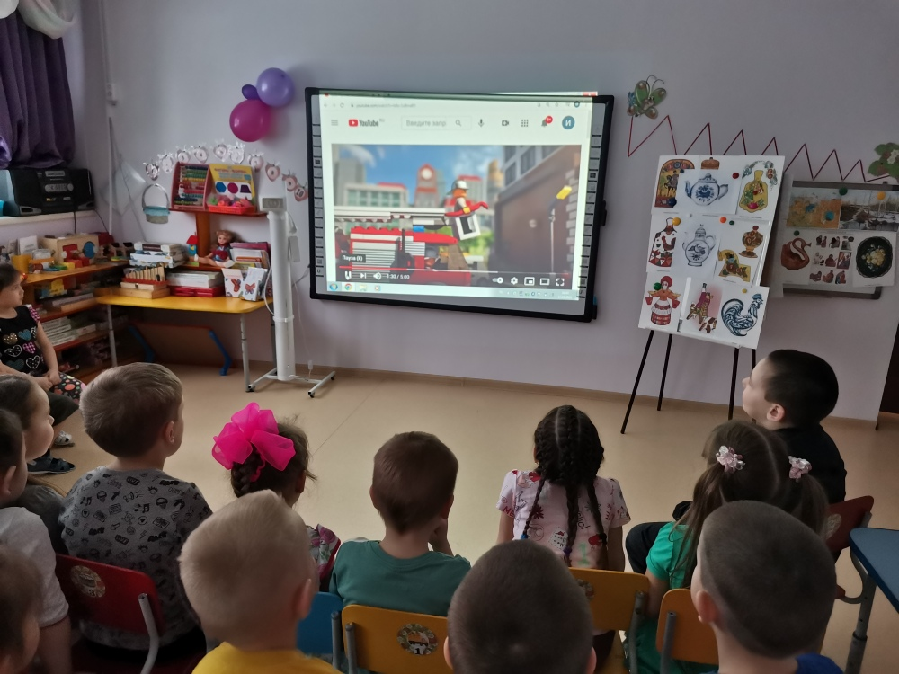

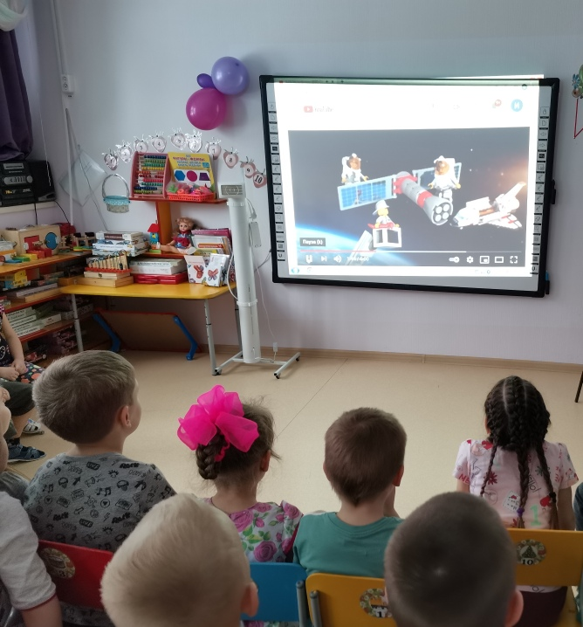

Дидактические игры.

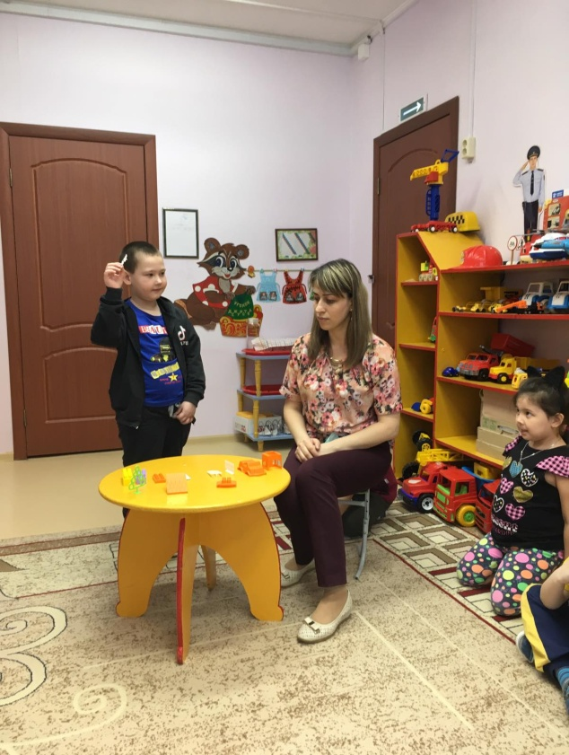
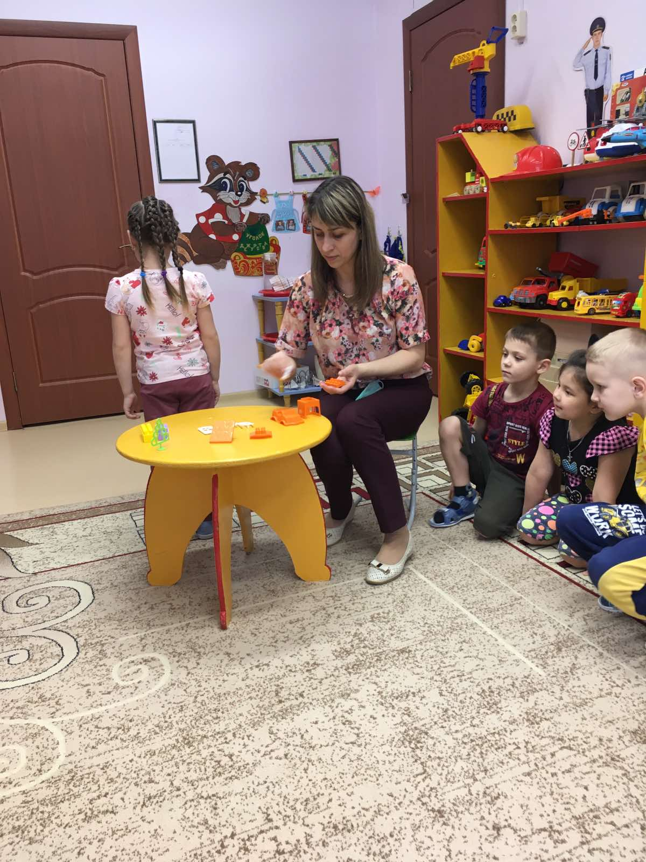
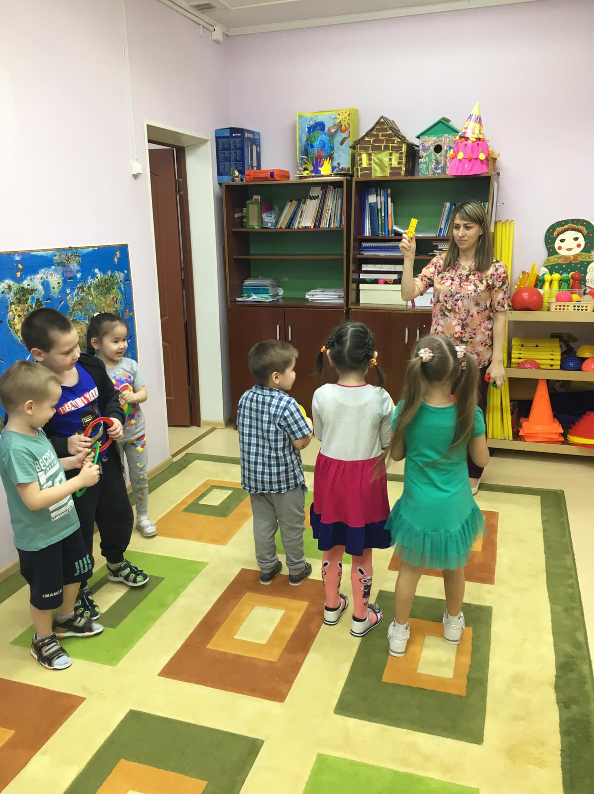
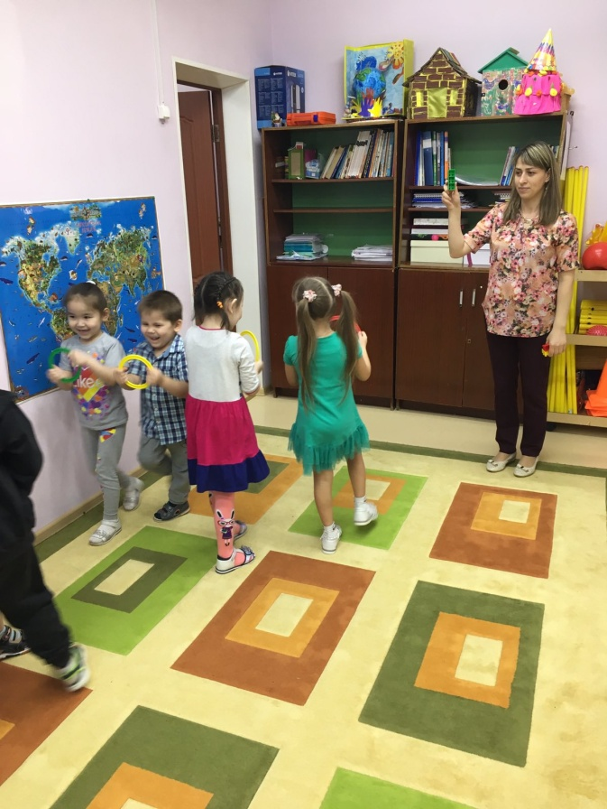

В рамках проекта дети совместно с родителями конструировали дома и здания нашего города.
Торговый комплекс. Спортивный комплекс.
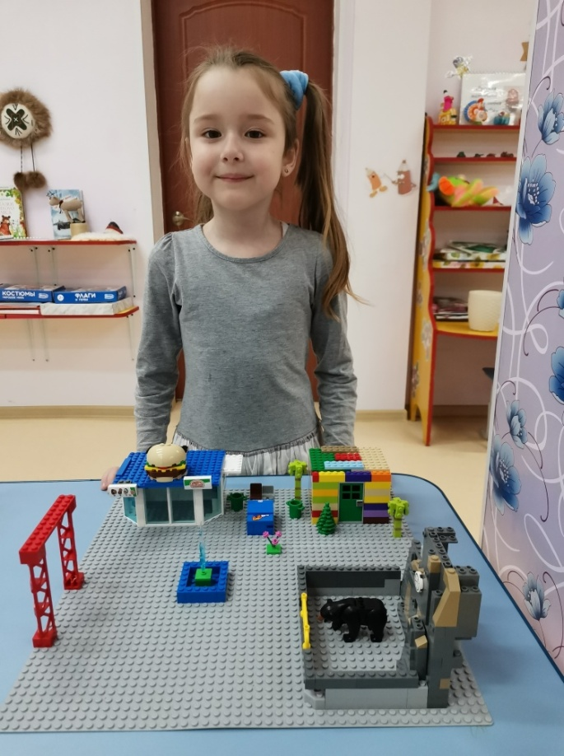
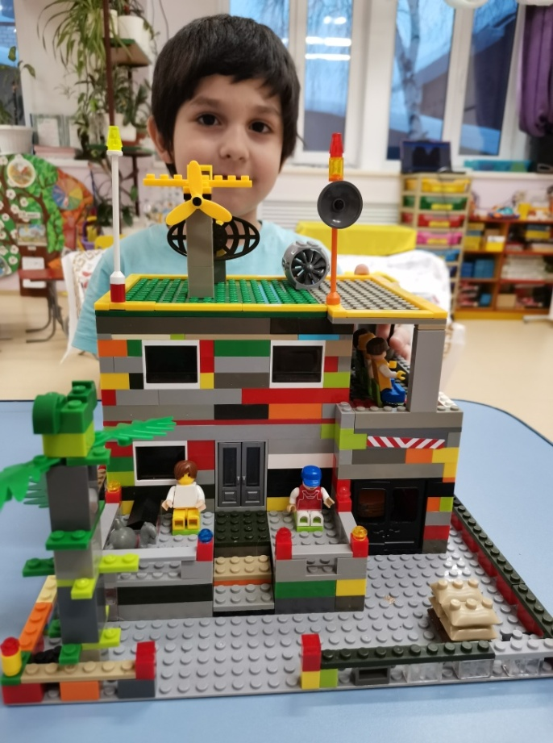
.

Мой дом.
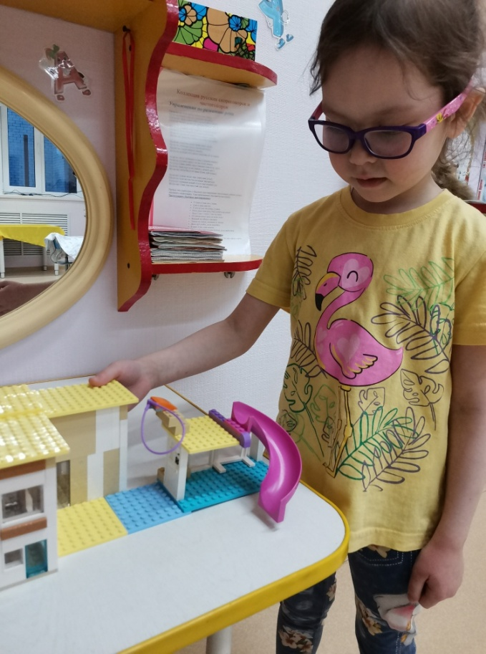
ДЕПАРТАМЕНТ ОБРАЗОВАНИЯ АДМИНИСТРАЦИИ ПУРОВСКОГО РАЙОНА МУНИЦИПАЛЬНОЕ БЮДЖЕТНОЕ ДОШКОЛЬНОЕ ОБРАЗОВАТЕЛЬНОЕ УЧРЕЖДЕНИЕ «ДЕТСКИЙ САД «БЕЛОЧКА» г.ТАРКО – САЛЕ ПУРОВСКОГО РАЙОНА

Картотека игр по лего – конструированию для детей старшей группы.

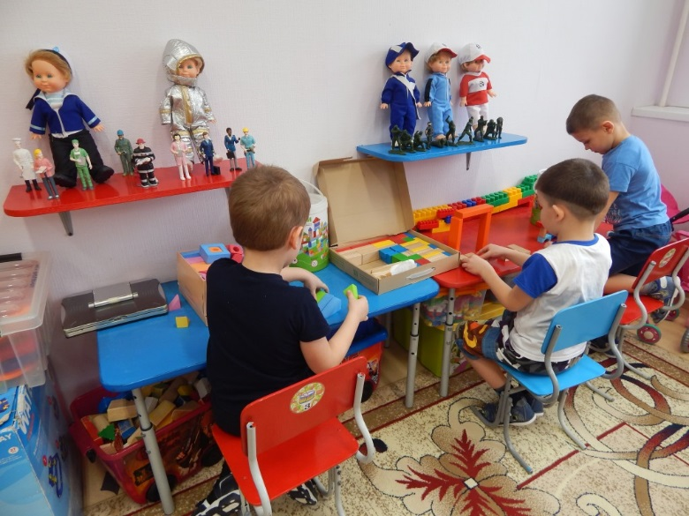

Воспитатель: Демирова И.А.
Пяк Е.В.

г. Тарко-Сале, 2021 г.
Картотека игр.
«Чья команда быстрее построит?»
Цели:
•учить строить в команде, помогать друг другу;
•развивать интерес, внимание, быстроту, мелкую моторику рук;
Оборудование: набор-лего конструктора «Дупло», образец.
Ход:
Дети разбиваются на две команды. Каждой команде дается образец постройки, например, дом, машина с одинаковым количеством деталей. Ребенок за один раз может прикрепить одну деталь. Дети по очереди подбегают к столу, подбирают нужную деталь и прикрепляют к постройке. Побеждает команда, быстрее построившая конструкцию.

«Таинственный мешочек».
Цель: учить отгадывать детали конструктора на ощупь.
Оборудование: наборы деталей конструктора, мешочек.
Ход:
Педагог держит мешочек с деталями лего-конструктора. Дети по очереди берут из него одну деталь, отгадывают и всем показывают.

«Разложи детали по местам».
Цель: закреплять названия деталей лего-конструктора.
Оборудование: коробочки, детали лего-конструктора (клювик, лапка, овал, полукруг).
Ход:
Детям даются коробочки и конструктор. На каждого ребенка распределяются детали по две. Дети должны за короткое время собрать весь конструктор. Кто соберет без ошибок, тот и выиграл.

«Светофор».
Цель:
•закреплять значения сигналов светофора;
•развивать внимание, память;
Оборудование: кирпичики лего красного, зеленого, желтого цвета.
1-й вариант:
Педагог- «светофор», остальные дети- «автомобили». Педагог показывает красный свет, «автомобили» останавливаются, желтый-приготавливаются, зеленый-едут.
2-й вариант:
Светофор и пешеходы переходят дорогу на зеленый свет.
3-й вариант:
На красный свет дети приседают, на желтый-поднимают руки вверх, на зеленый-прыгают на месте.

«Найди такую же деталь, как на карточке».
Цель: закреплять названия деталей лего-конструктора «Дупло».
Оборудование: карточки, детали лего-конструктора «Дупло», плата.
Ход:
Дети по очереди берут карточку с чертежом детали лего-конструктора «Дупло», находят такую же и прикрепляют ее на плату. В конце игры дети придумывают название постройки.
В подготовительной к школе группе дети уже занимаются по карточкам, строят более сложные постройки. Цель игр-развивать речь, уметь работать в коллективе, помогать товарищу, развивать мышление и память.

«Назови и построй».
Цели:
•закреплять названия деталей лего-конструктора «Дакта»;
•учить работать в коллективе;
Оборудование: набор лего-конструктора «Дакта».
Ход:
Педагог дает каждому ребенку по очереди деталь конструктора. Ребенок называет ее и оставляет у себя. Когда каждый ребенок соберет по две детали, педагог дает задание построить из всех деталей одну постройку, придумать ей название и рассказать о ней.

«Лего-подарки».
Цель: развивать интерес к игре и внимание.
Оборудование: игровое поле, человечки по количеству игроков, игральный кубик (одна сторона с цифрой 1, вторая с цифрой 2, третья с цифрой 3, четвертая-крестик (пропускаем ход, лего-подарки.
Ход:
Дети распределяют человечков между собой. Ставят их на игровое поле, кидают по очереди кубик и двигают человечков по часовой стрелке. Первый человечек, прошедший весь круг, выигрывает, и ребенок выбирает себе подарок. Игра продолжается, пока все подарки не разберут.

«Не бери последний кубик».
Цель: развивать внимание, мышление.
Оборудование: плата с башней.
Ход:
Играют два ребенка, которые по очереди снимают один или два кирпичика с башни. Кто снимет последний, тот проиграл.

«Запомни расположение».
Цель: развивать внимание, память.
Оборудование: набор лего-конструктора «Дакта», платы у всех игроков.
Ход:
Педагог строит какую-нибудь постройку из восьми (не более) деталей. В течение короткого времени дети запоминают конструкцию, потом педагог ее убирает, и дети пытаются по памяти построить такую же. Кто выполнит правильно, тот выигрывает и становится ведущим.

«Построй, не открывая глаз».
Цели:
•учить строить с закрытыми глазами;
•развивать мелкую моторику рук, выдержку;
Оборудование: плата, наборы конструктора.
Ход:
Перед детьми лежат плата и конструктор. Дети закрывают глаза и пытаются что-нибудь построить. У кого интересней получится постройка, того поощряют.

«Рыба, зверь, птица».
Цель: развивать память, внимание.
Оборудование: кирпичик лего.
Ход:
Педагог держит в руках кирпичик лего. Дети стоят в кругу. Педагог ходит по кругу, дает по очереди всем детям кирпичик и говорит: «рыба». Ребенок должен сказать название любой рыбы, затем дает другому и говорит: «птица» или «зверь». Кто ошибается или повторяет, выбывает из игры.

Задание «Что изменилось?»
Перед ребенком расставляют строительные детали. Просят запомнить, сколько их и как они стоят. Затем предлагают отвернуться и убирают какую-либо деталь (устанавливают детали в ином положении на плоскости стола, меняют их местами, добавляют новые). Затем дошкольник отмечает, что изменилось.

Задание «Меняясь местами».
Играют двое детей. Ребят сажают спиной друг к другу и предлагают разместить на листе бумаги мелкие строительные детали, поставленные плотно друг к другу так, чтобы каждая деталь соприкасалась с поверхностью листа одной из граней, и обвести получившуюся фигуру фломастером. Затем снять с листа детали, поменяться местами и вновь установить их на листе бумаги точно внутри контура. Задание тем сложнее, чем больше деталей предлагается.

Задание «Роботы».
На карте нарисованы роботы, собранные из строительных деталей.Детям предлагают ответить на вопросы:
•Сколько роботов изображено?
•Найди двух роботов, собранных из одинаковых по форме деталей.
•Покажи, у какого робота есть деталь, которой нет у других.
•Каких роботов можно построить из строительных деталей, а каких нельзя?
Задание «Схема по постройке товарища»
Дети придумывают и строят сооружения из строительного материала, а затем создают схемы по постройкам друг друга, изображая вид спереди, выкладывая фигурами и обводя фломастерами.

Задание «Схема по условию».
Предлагать детям создавать схемы по условиям, используя способ, указанный в предыдущем задании («Нарисуй схему сельского домика, двухэтажного, с плоской крышей и с крылечком, находящимся справа» и т. п.). Побуждайте детей самостоятельно придумывать и рисовать схемы построек.

Задание «Построй и создай схему».
Предложить детям сделать элементарные постройки из трех, четырех деталей, а затем создать их чертежи, изображая конструкции в трех проекциях (спереди, сбоку и сверху).Способы построения те же: выкладывание фигурами и обведение, либо рисование на листочках в клетку.

Игра «Строительные детали».
Воспитатель разыгрывает с детьми сценку: раздает детям строительные детали и предлагает действовать с ними по ходу стихотворения:
Как-то Кубик в лес пошел,
Там Кирпичика нашел.
Взялись за руки детали,
По тропинке побежали,
А навстречу –скок-поскок
-Подбежал к друзьям Брусок.
И спросил Брусок детали:
"Вы Цилиндра не видали?".
Повернулся Куб бочком:
"Я с Цилиндром не знаком",
А Кирпичик удивился:
"Нам навстречу он катился?
Ну, теперь пора идти,
Надо Призму нам найти.
Видел я ее –без дела
Она с Конусом сидела
У друзей пластин в гостях
С фотографией в руках".

Игра «Расставь детали по контуру».
Каждый ребенок расставляет детали на листе, создавая форму самолета, обводит фломастером контур получившейся модели, снимает детали и передает лист и детали товарищу, чтобы тот собрал его самолет, в свою очередь берет лист и детали у товарища и собирает его модель. Выигрывает тот, кто быстрее справится с заданием.

Игра «Построй здание».
Предложить детям придумать и нарисовать на листах бумаги в клетку любое здание, например, для планеты Марс, которое можно построить из строительного материала. Например, здание, стоящее на горах (над водой, на песке, под песком, на глубине; подводный дом; здание, часть которого находится под водой, а часть на воде; парящее в воздухе здание и др.).
Проанализировать с детьми готовые схемы и предложить сконструировать по ним постройки. По окончании строительства проанализировать постройки с точки зрения схожести с изображениями; прочности, удобства использования; необычности, оригинальности конструктивных решений, гармоничности.

Игра «Дострой конструкцию».
Ребенок начинает собирать модель из строительного материала, затем «передает» ее другому ребенку; тот продолжает сборку и «передает» модель следующему ребенку и т. д. Затем дети все вместе обсуждают, что у них получилось.

Игра «Найди одинаковые конструкции».
Педагог собирает из строительного материала 5-7 похожих предметов (из них 2 предмета одинаковые) и, определив время (1 минута по песочным часам, дает детям задание: «Найдите одинаковые конструкции».

Игра «Что получилось?»
Каждый ребенок сооружает любую модель из строительного материала. Затем дети угадывают, у кого что получилось.

Игра «Сконструируй летательный аппарат».
Дети рисуют схематические изображения различных летательных аппаратов, конструируют летательный аппарат из строительного материала (анализ построек, демонстрация в действии).

Игра «Закончи конструкцию».
Предложить детям разбиться на пары. Каждый ребенок собирает из строительного материала какую-либо заготовку, затем меняется ею с напарником и заканчивает его конструкцию.

Игра «Что изменилось у робота?»
Педагог предлагает детям рассмотреть сконструированного им робота в течение 1-й минуты. Затем дети закрывают глаза, а педагог вносит в конструкцию некоторые изменения. Дети должны сказать, что изменилось.

ДЕПАРТАМЕНТ ОБРАЗОВАНИЯ АДМИНИСТРАЦИИ ПУРОВСКОГО РАЙОНА МУНИЦИПАЛЬНОЕ БЮДЖЕТНОЕ ДОШКОЛЬНОЕ ОБРАЗОВАТЕЛЬНОЕ УЧРЕЖДЕНИЕ «ДЕТСКИЙ САД «БЕЛОЧКА» г.ТАРКО – САЛЕ ПУРОВСКОГО РАЙОН

Конспект интегрированной НОД
для детей старшей группы «Транспорт нашего города».

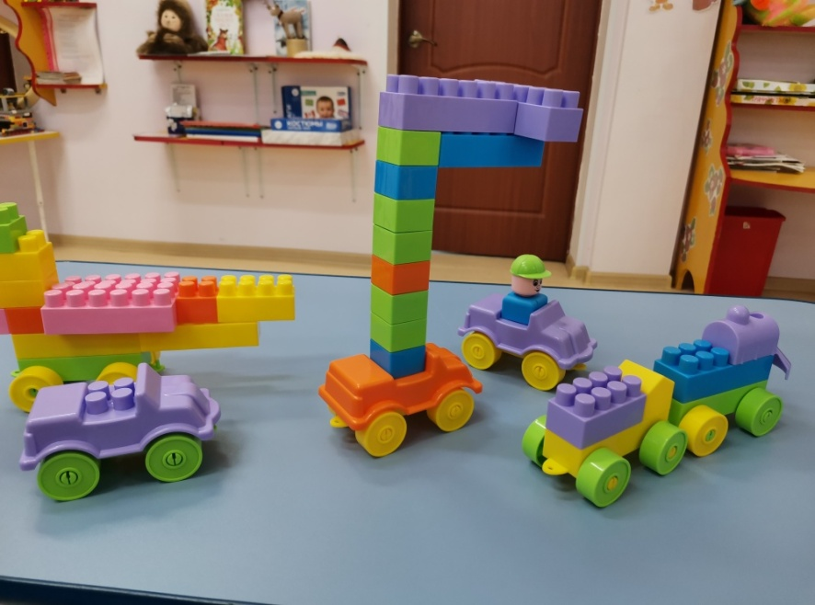
Воспитатель: Демирова И.А

г. Тарко-Сале, 2021 г.
Конспект НОД
Тема: «Транспорт нашего города».

Форма организации: подгруппой.

Интеграции областей: «Познавательное развитие», «Социально-коммуникативное развитие», «Физическое развитие», «Художественно-эстетическое развитие».

Виды деятельности: игровая, коммуникативная, двигательная, продуктивная.

Предварительная работа: Рассматривание на иллюстрациях разных видов транспорта, наблюдение за транспортом на проезжей части; дидактические игры: «Четвертый лишний», «Чего не стало?», раскрашивание силуэтов различных видов транспорта.

Цель: Формировать представления детей о разных видах транспорта, через лего - конструирование.

Задачи: Расширять представление о различных видах автотранспорта, их функциональном назначении, строении; развивать у детей интерес к конструированию; упражнять детей в моделировании и конструировании из лего конструктора, в сооружении знакомых построек по фотографии, схеме планируя этапы постройки, подбирая детали по форме, устойчивости; воспитывать умение принимать поставленную воспитателем задачу, стремиться к результату.

Оборудование: лего - конструктор, схемы, чертежи постройки автотранспорта, иллюстрации городского транспорта, видео - презентация «Как создают автомобили», музыкальное сопровождение для физминутки «Би-би-би-би-би-бика поехали кататься».

Ход:
I.Вводная часть.
1.Рассматривание иллюстраций городского транспорта.
Воспитатель: - Ребята, посмотрите, какие интересные картинки с изображением городского транспорта я вам приготовила. Давайте посмотрим и перечислим, что на них изображено. (Рассматривание).
Воспитатель: - Как называют транспорт, который передвигается по дорогам нашего города?
Дети: - Наземный.
Воспитатель: - А какой еще вид общественного транспорта есть в больших городах?
Дети: - Подземный транспорт – метро.
Воспитатель: - Какой у вас самый любимый вид общественного транспорта?
(Ответы детей)
Воспитатель: - Хорошо, теперь я хочу проверить, как хорошо вы знаете виды автотранспорта. Я вам покажу только его часть, а вы по части догадаетесь какой это вид автотранспорта и его название, и для чего он нужен. (Педагог показывает, дети отгадывают).
Дети: - КАМАЗ, для перевозки грузов, автобус, троллейбус, трамвай-для перевозки пассажиров, легковая машина то же перевозят людей, но в маленьком количестве...
Воспитатель: - Правильно, ребята, машины наши помощники! А вы знаете, где создают автомобили?
Дети: - Да, на заводе.
Воспитатель: - Правильно. А хотите посмотреть, процесс создания автомобиля?
Дети: - Да.

II.Основная часть.
1.Просмотр видео - презентации «Как создают автомобили».
Воспитатель: - Тогда, всем внимание на экран. (Педагог включает экран, дети смотрят).
2.Беседа по презентации.
Воспитатель: - Вам понравилось, ребята, а хотите тоже построить автомобиль.
Дети: - Да.
Воспитатель: - Кто конструирует, а кто строит автомобиль и что для этого нужно? (Ответы детей).
Воспитатель: - Правильно, ребята, нужны чертежи, схемы, я вам повещу их на доску (схемы легковой машины, грузовой машины, автобуса). Вам на выбор предлагается схема постройки автотранспорта. Вы можете объединиться парами, собрать автотранспорт. Но для начала, давайте отдохнем.
3.Физминутка «Би-би-би-би-би-бика поехали кататься» под музыку.
Воспитатель: - Отдохнули, теперь приступаем к работе.
(Педагог вместе с детьми рассматривает подробно схемы постройки автотранспорта, проговаривают детали).
Воспитатель: - Из каких частей состоит машина, изображенная на чертеже? Какие детали автомобилестроителям необходимо подобрать, чтобы выполнить работу? (Ответы детей).
Воспитатель: - Обсудите со своей парой с чего лучше начать строить машину, на какую грань ставить детали, определите этапы выполнения постройки. (Выполняют).
Воспитатель: - Ну вот всё повторили, проходим за столы и примемся за работу!
4.Конструирование детьми под руководством педагога.
При необходимости педагог оказывает помощь тем, у кого затруднении при постройке.

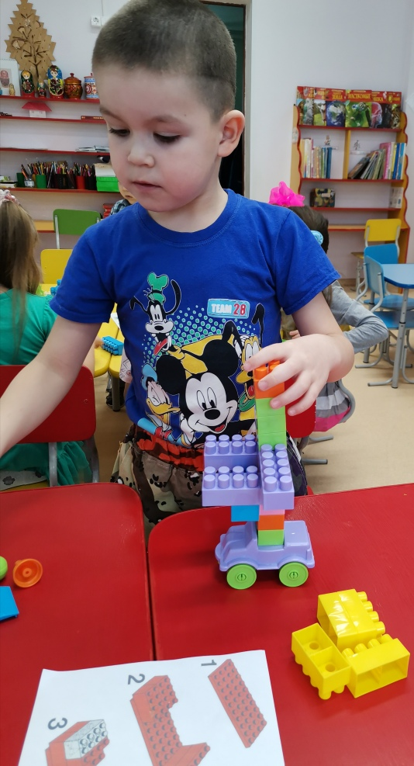
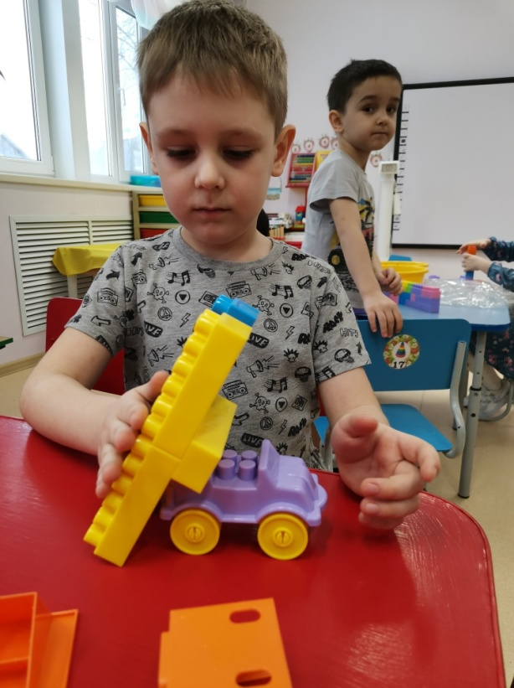

Воспитатель: - Молодцы, вы закончили работу. Вы старались. Модели машин получились красивые и очень интересные.

III.Заключительная часть.
1.Рефлексия.
Воспитатель: - Ребята чем мы сегодня с вами занимались? Что мы делали из конструктора? Какие виды машин вы строили? Из каких деталей вы строили? (Ответы детей).
Воспитатель: - Ребята, вы сегодня молодцы, справились с ответственным заданием, построили очень интересные модели машин. А теперь вы можете с ними поиграть.

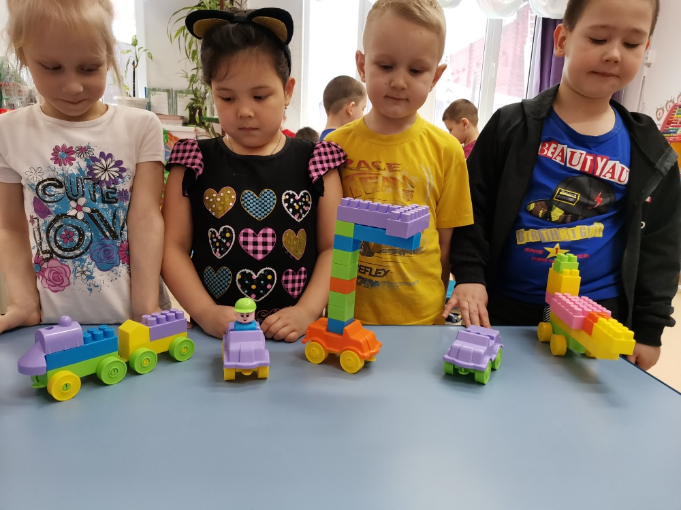
ДЕПАРТАМЕНТ ОБРАЗОВАНИЯ АДМИНИСТРАЦИИ ПУРОВСКОГО РАЙОНА МУНИЦИПАЛЬНОЕ БЮДЖЕТНОЕ ДОШКОЛЬНОЕ ОБРАЗОВАТЕЛЬНОЕ УЧРЕЖДЕНИЕ «ДЕТСКИЙ САД «БЕЛОЧКА» г.ТАРКО – САЛЕ ПУРОВСКОГО РАЙОНА

Конспект интегрированной НОД
для детей старшей группы «Строим дом, в котором мы живем».

Воспитатель: Демирова И.А
.

г. Тарко-Сале, 2021 г.
Конспект НОД
Тема: «Строим дом, в котором мы живем».

Форма организации: подгруппой.

Интеграции областей: «Познавательное развитие», «Социально-коммуникативное развитие», «Физическое развитие», «Художественно-эстетическое развитие».

Виды деятельности: игровая, коммуникативная, двигательная, продуктивная.

Предварительная работа: Рассматривание на иллюстрациях «Такие разные дома», прогулка по городу, дидактические игры: «Что изменилось?», «Чего не хватает?», раскрашивание силуэтов разных домов.

Цель: формировать представление о строительстве дома с помощью лего – конструктора».

Задачи:
Образовательные:
- продолжать обучать детей строить из деталей лего конструктора; учить работать в коллективе дружно, помогая друг другу, составлять целое из частей.
Развивающие:
- развивать творческую инициативу и самостоятельность; закрепление у детей знаний о форме, цвете, величине лего - конструктора.
Воспитательные:
- воспитывать готовность помогать и способность к сотрудничеству, умение слушать товарища, не прерывая, подчинять свои эмоции правилам общения;

Оборудование:
Конструктор Лего Классик, схемы и образцы домиков из лего, ребус «Город», фотографии разных домов, видео - презентация «Город Тарко – Сале».

Ход:

I.Вводная часть.
1.Ребус.
Воспитатель: - Ребята, я знаю вы любите разгадывать ребусы. Проходите к мольберту и постарайтесь разгадать. (Встают у мольберта).

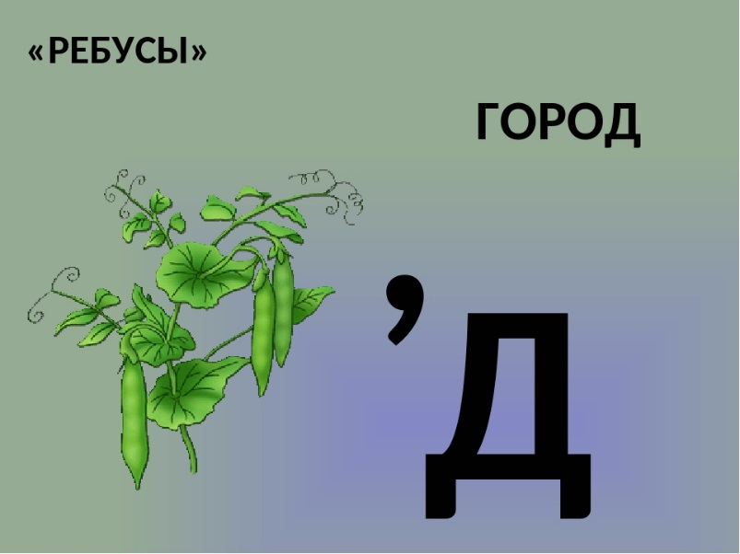
Дети: - Город.
Воспитатель: - Правильно, ребята. Как называется наш город?
Дети: - Тарко – Сале.
Воспитатель: - Давайте посмотрим небольшое видео про наш город. (Смотрим).

2.Беседа про город.
Воспитатель: - Понравилось вам видео, ребята, вспомнили свои любимые места? Расскажите о своих впечатлениях, может кто- то увидел знакомые места. (Рассказы детей).

II.Основная часть.
1.Чтение стихотворения «Новый дом» И. Демьянов.
Воспитатель: - А теперь, послушайте, какое стихотворение я сегодня вам приготовила:
Новый дом
Чтобы дом построить новый,
Запасают тес дубовый,
Кирпичи, железо, краску,
Гвозди, паклю и замазку.
А потом, потом, потом
Начинают строить дом.
Воспитатель: - О чем стихотворение, ребята?
Дети: - Про дом.
2.Рассматривание домов на фотографиях.
Воспитатель: - А давайте поговорим о домах, какие они бывают, какой у вас дом, какие дома у нас в городе? Можете посмотреть на фото домов на мольберте. (Ответы детей).
Воспитатель: - Да, дома бывают одноэтажные и многоэтажные, кирпичные, деревянные, стеклянные, каменные...Ребята, кто строят дома?
Дети: - Строители.
Воспитатель: - А давайте мы тоже на время станем строителями и построим дома!
Дети: - Давайте!
Воспитатель: - А из чего мы с вами построим наши дома? Мы можем кирпичный, стеклянный, каменный... дома построить и почему? (Ответы детей).
Воспитатель: Конечно, ребята, у нас нету такого строительного материала, и этому делу нужно учиться. Так из чего мы можем построить? (Ответы детей)
3.Физминутка «Дом».
Воспитатель: - Давайте отдохнем, а потом приступим к строительству.
Раз, два, три, четыре, пять (Дети выполняют прыжки на месте).
Будем строить и играть. (Встают на носочки и тянутся руками вверх)
Дом большой, высокий строим
Окна ставим, крышу кроем (Показать руками окно, крышу)
Вот какой красивый дом! (Указательным жестом вытягивают руки вперед)
Будет жить в нем старый гном. (Приседают).
4.Показ и объяснение способов постройки по схемам.
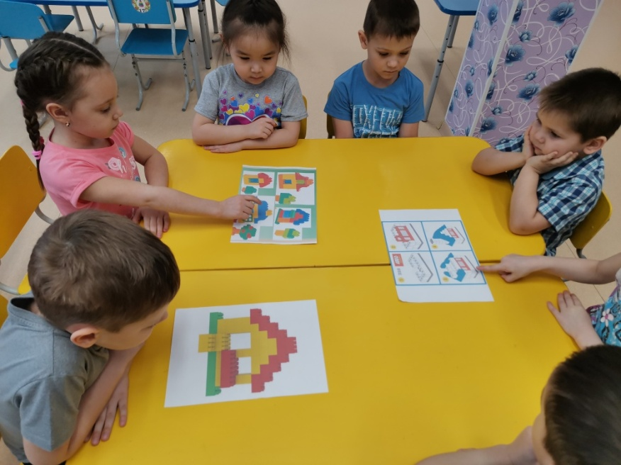
Воспитатель: Дом начинают строить с фундамента, в нашем случае это любая пластина, или даже две. В каждом доме должны быть: стены, окна, двери и крыша (объяснение сопровождается показом на схеме). Смотрите, какие детали требуются для постройки и сколько одинаковых деталей нужно взять, чтоб дом получился как на схеме.
5.Практическая часть.
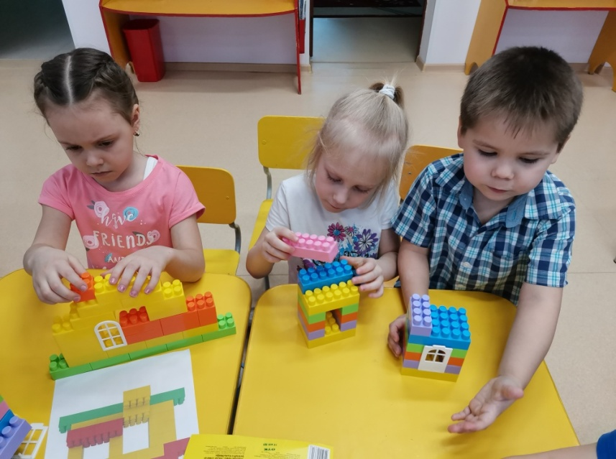
Дети под руководством педагога делятся на подгруппы по 4 человека конструируют дом. При необходимости педагог оказывает помощь в постройке дома.
Рассматривание готовых работ.

III.Заключительная часть.
1.Рефлексия.
Воспитатель: - Молодцы ребята, мне очень понравилось, как вы сегодня работали. У нас с вами получилась целая улица и сколько разных на ней домов. Давайте устроим экскурсии по нашей улице.
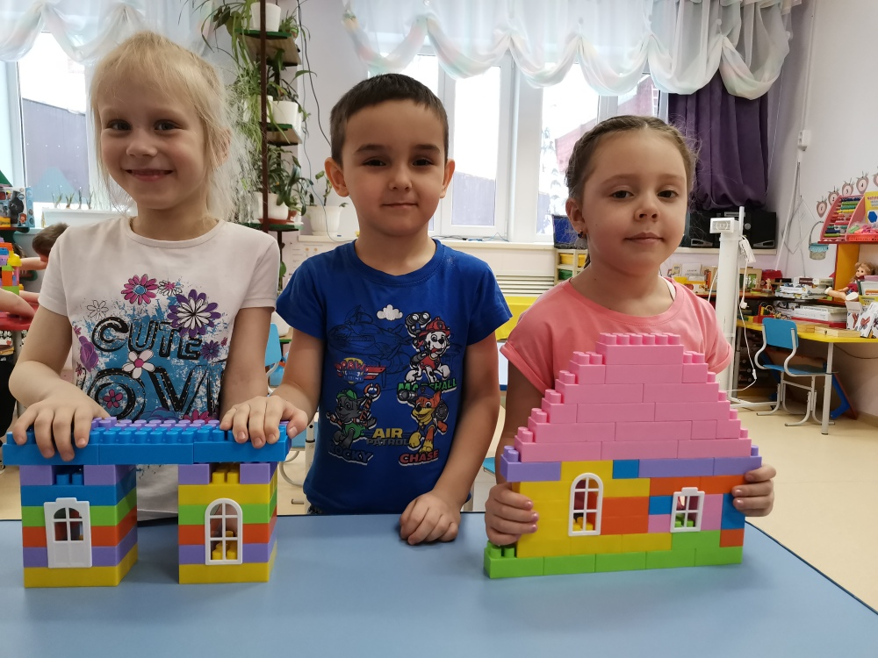
(Дети рассказывают о своем доме, о том, какие части дома есть, где они расположены).

ДЕПАРТАМЕНТ ОБРАЗОВАНИЯ АДМИНИСТРАЦИИ ПУРОВСКОГО РАЙОНА МУНИЦИПАЛЬНОЕ БЮДЖЕТНОЕ ДОШКОЛЬНОЕ ОБРАЗОВАТЕЛЬНОЕ УЧРЕЖДЕНИЕ «ДЕТСКИЙ САД «БЕЛОЧКА» г.ТАРКО – САЛЕ ПУРОВСКОГО РАЙОНА

Воспитатель: Пяк Е.В.

г.Тарко-Сале, 2021 г.
Конспект НОД
Тема: «Тарко-Сале – моя малая Родина».

Форма организации: групповая.
Интеграция образовательных областей: «Познавательное развитие», «Социально-коммуникативное развитие», «Физическое развитие».
Виды деятельности: игровая, коммуникативная, двигательная, продуктивная.
Предварительная работа: Рассматривание альбомов «Тарко-Сале», «Любимый город в разное время время», «Достопримечательности Тарко-Сале»; Наблюдение на прогулках, экскурсия в лес, экскурсия в краеведческий мини-музей; Рассматривание картин о Севере и иллюстраций об оленеводах и рыбаках; Чтение рассказов: Л.Лопцуя «В краю оленьих троп», «Зов морошковой земли» П. Явтысый, «Мы на Севере живем» И. Истомина.

Цель:
- Формировать представления о малой Родине на основе ознакомления с городом Тарко-Сале;
- Познакомить детей с историей возникновения города, его символикой, его достопримечательностями.
Задачи:
Образовательные:
- Уточнить представления детей о родном городе
Развивающие:
-Развивать внимание, связную речь, мышление.
Воспитательные:
- Воспитывать гражданско-патриотические чувства: гордость за свою малую Родину, желание сделать ее лучше.
Методы, приемы:
Путешествие по родному краю, ориентируясь по карте, вернисаж картин, фотографии, аудиозапись песен («Тарко-Сале», «Мы поедем, мы помчимся...»), блиц-игра «Птицы», решение кроссвордов (река «Пур», «Клюква»), стихи, загадки, физкультминутка, решение проблемных задач.
Оборудование и материалы: карта Тарко-Сале и ЯНАО, изображение герба и флага Тарко-Сале, ЯНАО, цветные карандаши, игрушка-сердечко, мяч; ИКТ- ноутбук, телевизор, презентация «Город Тарко-Сале».

Ход:
I.Вводная часть.
1.Организационный момент.
Психогимнастика «Аленький цветочек» (Звучит тихая музыка, дети стоят в круге).
Воспитатель: - Ребята, закройте глаза и послушайте свое дыхание. Положите руку на сердце и представьте, что у вас в сердце живет аленький цветочек, стебелёк цветочка растет. На нем появляются первые листочки, он растет все выше и выше, вот и появились нежные аленькие лепестки. Этот цветочек в вашем сердце – это ваш мир Доброты и Любви. (Воспитатель набрасывает на плечи прозрачную накидку)
- Откройте глаза. Я добрая фея из волшебной страны Добра. Возьмитесь за руки и пожмите друг другу руки.
- Что вы чувствуете, когда держитесь за руки? (тепло, уверенность, поддержку, хорошее настроение)
- Ребята, давайте все дружно скажем:
Чем больше в мире доброты,
Тем счастливей я и ты. (Дети повторяют хором.
2.Д/И «Назови ласково».
Воспитатель: - А раз мы чувствуем себя счастливыми, я думаю, всем хочется назвать друг друга ласково по имени. Предлагаю вам назвать друг друга ласково. (Воспитатель начинает, а дети продолжают – Дашенька, Ангелиночка, Коленька и т. д.)
- Молодцы, присаживайтесь на стульчики. (Дети садятся на стульчики).
II.Основная часть.
1.Беседа о малой Родине.
Воспитатель: Дети, посмотрите на карту - это наша планета земля, сколько здесь разных стран, которые кажутся нам таинственными и заманчивыми, но самая таинственная, оказывается, наша Родина. Необъятные ее просторы, посмотрите на карту Пуровского района, кружочками обозначены города и поселки.
А как вы думаете, в каком городе находится районный центр?
Дети: Тарко-Сале.
Лев Сорокин был в нашем городе в гостях и написал
стихотворение «Тарко-Сале».
2.Чтение стихотворения.
Воспитатель: - Послушайте его:
«Хорошо, что на земле
Есть райцентр Тарко-Сале
Он стоит под Пяко-Пуром,
Что впадает прямо в Пур».
-О чем, ребята, говорится в стихотворении? (о нашей малой Родине)
-У каждого человека на земле есть Родина.
На экране телевизора появляется Почемучка, он не достаточно знает о малой Родине. Что же делать? (ответы детей)
4.Д/игра: «Что такое Родина?»
• Родина – это… страна, в которой мы родились и живем.
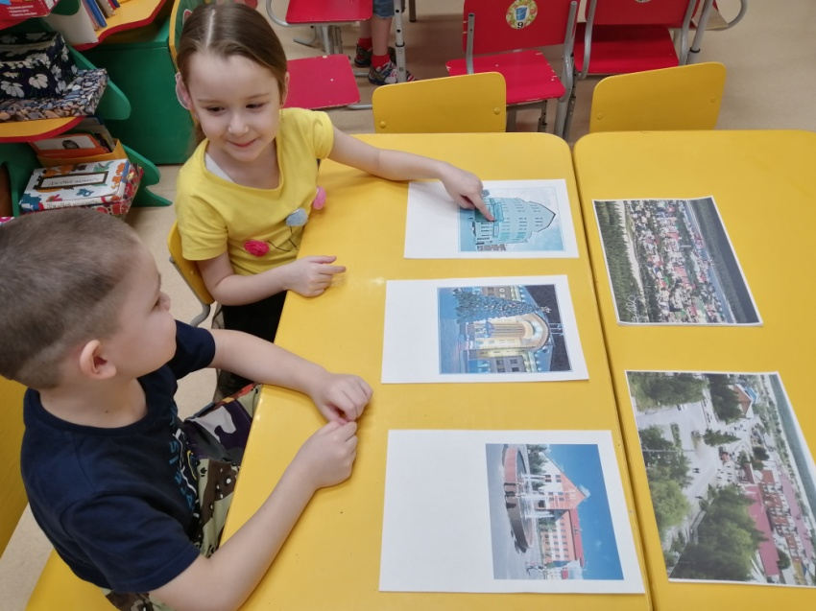
• Родина – это… земля, на которой жили, трудились наши дедушки и бабушки.
• Родина – это… наш город Тарко-Сале
• Родина – это… место, где живут близкие и дорогие нам люди: мама, папа, брат, сестра.
• Это… место, где стоит наш детский сад.
• Это… место, по которому люди скучают, находясь в далеком краю, на чужой стороне.
5.Вопросы:
• Кто из вас знает, как называется наша огромная страна, в которой мы живем? (Россия).
• Да, наша Родина - Россия.
• А как называется главный город в нашей стране? (Москва).
• Как зовут президента нашей Родины?
6.Рассказ с презентацией:
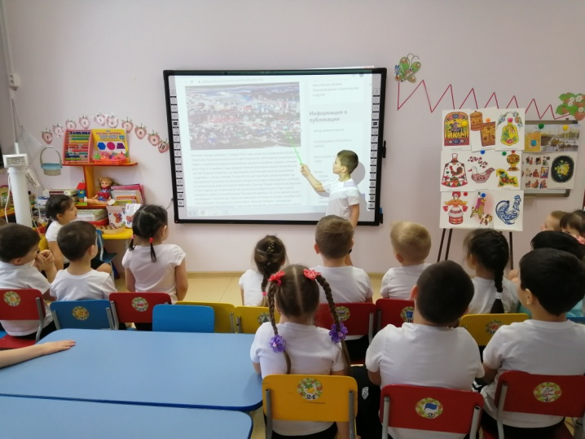
Воспитатель: - А сейчас посмотрите на слайд (как огромна наша страна, как обширны её пределы. Все это наша большая Родина.
Видите, с юга на север расположен наш Пуровский район.
Дети, мы с вами учили стихотворение о Тарко-Сале. Кто из вас его расскажет?
«В заснеженных далях затерянный,
На этой суровой земле,
Стоит наш поселок северный с названием Тарко-Сале».
-Ребята, кто из вас знает, как появился наш город, что дало название городу? что означает в переводе с ненецкого «Тарко-Сале»? (поселение на мысу с ответвлением)

А знаете ли вы, какие еще города и поселки находятся в нашем районе? (Ноябрьск, Губкинский, Старый Уренгой, Новый Уренгой, Ханымей, Толька, Самбург и др.).
Воспитатель: -У каждой страны есть свой флаг и герб. Давайте вспомним и найдём герб, флаг г.Тарко-Сале.
7.Физкультминутка «Пошагаем по ступенькам».
8. Игра «Будь внимателен», «Сложи пазл»
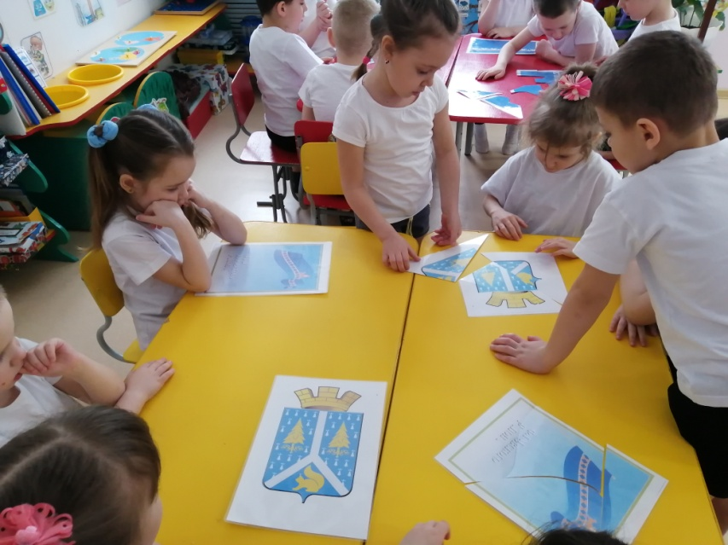
Выберите из предложенных вам флагов и гербов:
-Флаг и герб нашей страны.
- Герб нашего города.
Дети рассказывают, что изображено на гербе и флаге.
Воспитатель дополняет ответы детей.
9.Д/игра «Угадай, что это?»
Воспитатель: -Я вам сейчас буду показывать картинки, а вы попробуйте угадать, что на них изображено- показ с изображений с достопримечательностями города.
Вывод: В городе появились предприятия, многоэтажные дома, магазины, поликлиника в сравнении с прошлыми годами.
III.Заключительная часть.
1. Итог.
-В большой стране у каждого человека есть свой маленький уголок - город, улица, дом, где он родился. Это его маленькая, малая Родина. Для нас малая Родина – это город Тарко-Сале (дети). Наш город красивый, зелёный, уютный. А вы любите свой город? Давайте же вспомним, за что мы так любим свою малую Родину.
2. Рефлексия Словарная игра «Передай сердечко и скажи словечко».
Дети говорят, за что они любят свой город и передают игрушку-сердечко.
• Я люблю свой город, потому что он красивый.
• Я люблю свой город, потому что он зелёный.
• Я люблю свой город, потому что уютный и т. д.
Воспитатель: -Молодцы, ребята! Как вы думаете, что надо делать, чтобы и дальше наша малая Родина – наш город, оставался таким же прекрасным и только хорошел год от года? Ответы детей:
-Любить свой город, заботиться о нем, не мусорить, не ломать, благоустраивать его, сажать цветы, деревья.
- Дорогие ребята! Любите свою Родину - большую и малую. Старайтесь больше узнать о ее истории, берегите ее природу, храните ее обычаи и традиции, живите и трудитесь ради ее блага (аудиозапись песен «Тарко-Сале» ).

ДЕПАРТАМЕНТ ОБРАЗОВАНИЯ АДМИНИСТРАЦИИ ПУРОВСКОГО РАЙОНА МУНИЦИПАЛЬНОЕ БЮДЖЕТНОЕ ДОШКОЛЬНОЕ ОБРАЗОВАТЕЛЬНОЕ УЧРЕЖДЕНИЕ «ДЕТСКИЙ САД «БЕЛОЧКА» г.ТАРКО – САЛЕ ПУРОВСКОГО РАЙОНА

Воспитатель: Пяк Е.В.
.

г.Тарко-Сале, 2021 г.
Конспект НОД
Тема: «Мой дом и цветочная поляна»

Форма организации: групповая.
Интеграция образовательных областей: «Познавательное развитие», «Социально-коммуникативное развитие», «Физическое развитие», «Художественно-эстетическое развитие».
Виды деятельности: игровая, коммуникативная, двигательная, продуктивная.
Цель:
- формирование у детей художественно-творческих способностей через выполнение заданий с использованием интересной и необычной изобразительной техники, неизвестного материала.
Задачи:
- развитие мелкой моторики пальцев рук и координации движений у детей, через использование нетрадиционной техники рисования;
- развитие интереса к различным нетрадиционным техникам рисования;
- развитие творческих способностей и экспериментирования;
- воспитание у детей чувства прекрасного;
- формирование у родителей умений организовывать совместную творческую деятельность с детьми через использование нетрадиционных техник рисования;
- формирование у родителей интереса к деятельности детей на занятиях изобразительной деятельностью.
Материалы и инструменты: альбомный листы, акварельные краски или гуашь, кисточка, баночка с водой, детали конструктора ЛЕГО, педагогический образец, бумажные салфетки, иллюстрации по теме.

Ход:
I.Вводная часть:
1. Организационный момент.
Воспитатель приглашает детей сесть за любой понравившийся стол. Обращает внимание на оборудование и материалы на столах, на выставку детских работ.
Воспитатель: - Мы открыли мастерскую.
Полюбуйтесь - вот какую!
Приглашаем всех учиться
Вместе весело трудиться!
Только смелый и упорный
Доберется к цели бодро.
- Обратите внимание на доску. Как вы думаете, что обозначают написанные здесь термины (коллаж, граттаж, монотипия, набрызг, ниткография)?
- Все упомянутые техники, и еще многие другие называются нетрадиционными техниками рисования. Действительно, они необычны, поскольку включают в процесс занятия не только изобразительные материалы, но и различные предметы быта: коктейльные трубочки, губки для мытья посуды, свечи, манную крупу и многое другое.
Есть рисование обычное:
Традиционное во всем.
Материалы нам привычные.
Но речь сегодня не о нем.
О способах альтернативных
Хочу немного рассказать.
Свою большую эффективность
Они успели доказать.
Занятия нетрадиционные
Включают множество идей.
Порою провокационны,
Но интересны для детей.
В них необычно сочетаются
Материал и инструмент.
И все прекрасно получается,
И равнодушных точно нет!

II.Основная часть:
1.Беседа о рисовании с деталями лего – конструктора.
Воспитатель: - Я предлагаю вам сегодня тоже не остаться равнодушными, и на практике освоить одну из техник нетрадиционного рисования.
И хочу познакомить вас с такой техникой как – лего-рисованием.
- Ребята, как вы думаете, как и чем мы будем рисовать?
- Верно, мы будем рисовать деталями конструктора ЛЕГО. Мы будем делать отпечатки на бумагу.
- Нарисовать можно всё, что угодно, и я предлагаю вам сегодня нарисовать цветочную поляну, дом в котором мы живем, без помощи кисточки, а с помощью конструктора ЛЕГО.
2.Дидактическая игра «Для того, чтобы...»
Дети повторяют за воспитателем начало предложения и заканчивают его самостоятельно.
Крыша нужна дому для того, чтобы....
Двери нужны дому для того, чтобы...
Окна нужны дому для того, чтобы...
Кухня нужна дому для того, чтобы...
Электричество нужно дому для того, чтобы...
Мебель нужна дому для того, чтобы...
Дети делятся на команды. У каждой команды набор конструктора лего. Собирают дом, кто быстрее.
3.Динамическая пауза «Стройка».
4.Показ способов рисования педагогом.
Воспитатель: - А теперь снова сядем за столы и нарисуем цветочную поляну, а кто захочет дом на нашей улице.
1. Для начала выбираем деталь из конструктора ЛЕГО и при помощи кисточки покрываем краской ту часть, которая будет оставлять отпечаток.
2. Прикладываем окрашенную деталь к листу и оставляем отпечаток (получился лепесток).
3. Дорисовываем стебель, остальные листья и цветок, рисуем поляну
4. Прорисовываем окружение (солнце, облака).
Так же рисуем дом.
5.По желанию можно разнообразить картину, добавив ещё цветов, травы, насекомых.
Картина готова!
5.Рисование детьми под руководством педагога.
Выставка детских работ.
III.Заключительная часть:
Рефлексия:
Воспитатель: - Вот какие красивые дома и цветочная поляна выросли на нашей улице. На такой улице очень приятно жить!
Дети рассматривают рисунки, любуются ими, обсуждают их.
Вот такие работы получились у ребят:

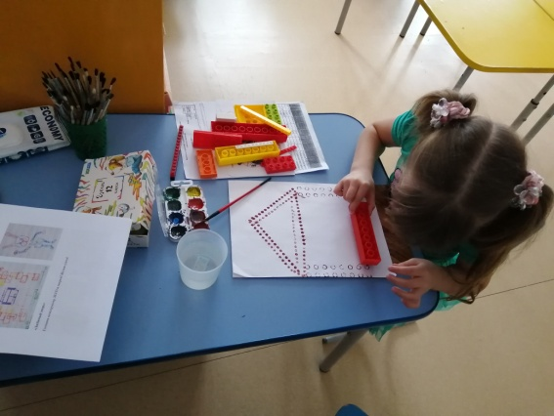

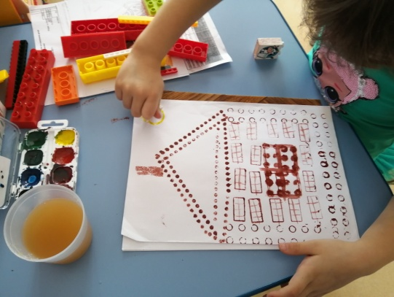

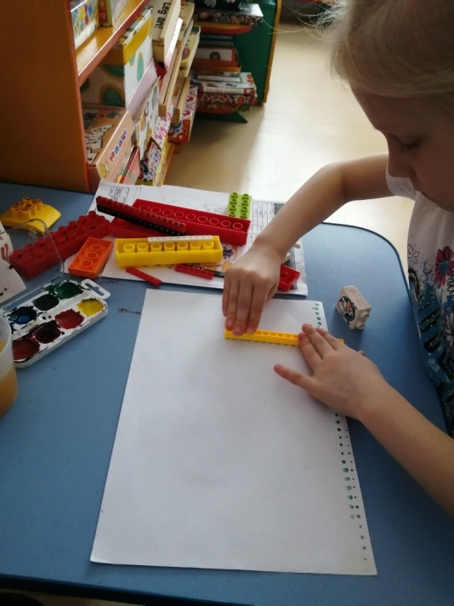

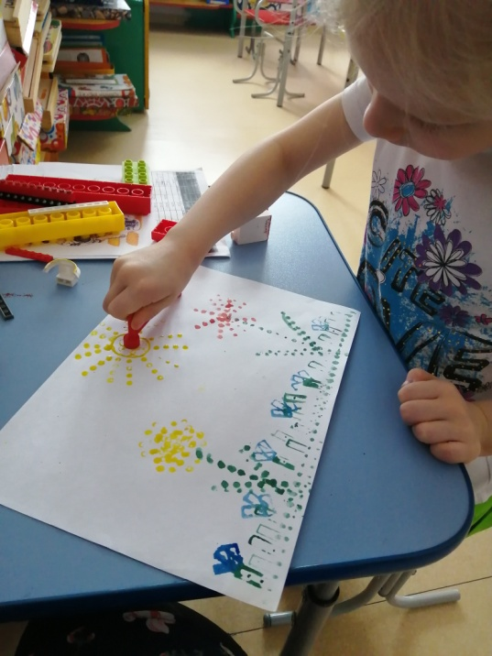
ДЕПАРТАМЕНТ ОБРАЗОВАНИЯ АДМИНИСТРАЦИИ ПУРОВСКОГО РАЙОНА МУНИЦИПАЛЬНОЕ БЮДЖЕТНОЕ ДОШКОЛЬНОЕ ОБРАЗОВАТЕЛЬНОЕ УЧРЕЖДЕНИЕ «ДЕТСКИЙ САД «БЕЛОЧКА» г.ТАРКО – САЛЕ ПУРОВСКОГО РАЙОНА

Стихотворения про лего – конструирование.

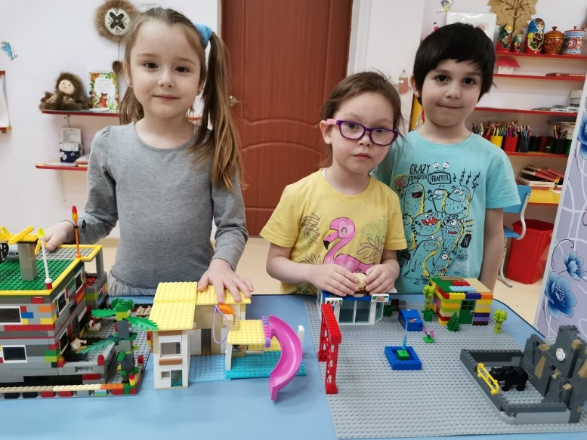

Воспитатель: Демирова И.А.
Пяк Е.В.

г.Тарко-Сале
Стихи про лего – конструирования.

Там и взрослым интересно:
«LEGO» - умная игра,
Увлекательна, хитра
Интересно здесь играть,
Строить, составлять, искать!
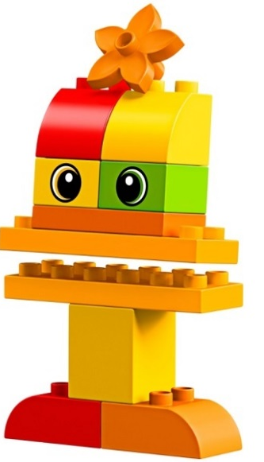
Приглашаю всех друзей
«LEGO» собирать скорей.
Там и взрослым интересно:
В «LEGO» поиграть полезно!
В «LEGO» поиграть полезно!
* * *
«Лего» – умная игра,
Завлекательна, хитра.
Интересно здесь играть,
Строить, составлять, искать!
Приглашаю всех друзей
«Лего» собирать скорей.
Там и взрослым интересно:
В «Лего» поиграть полезно!
* * *
Раз, два, три — сложи детали,
Чтоб они машиной стали.
Собери гараж. Потом
Не забудь построить дом.
Можно к самому порогу
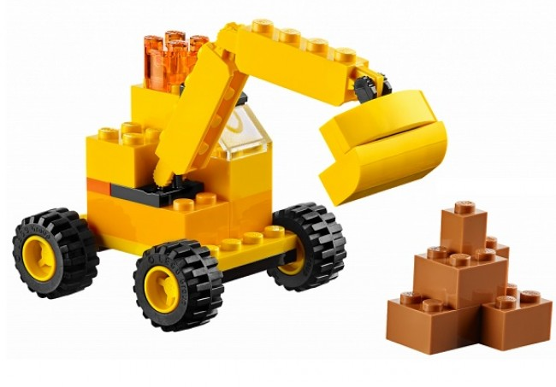
Проложить еще дорогу,
Выбрать место для моста —
То-то будет красота!
Из конструктора такого
Что ни сделай — все толково!

* * *
ЛЕГО это мир фантазий!
Мир идей, разнообразий.
Изучая схемы в нём,
Может получиться дом.
Или мы построим замок,
Где живёт большой дракон.
Он принцессу сторожит
И огнём на всех рычит.

* * *
ЛЕГО руки развивает
И мечтать нам не мешает.
И скажу про ЛЕГО я
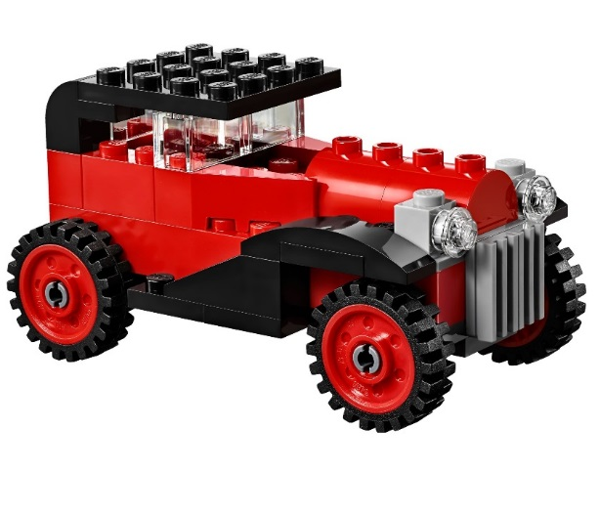
Это лучшая игра!

* * *
Конструктор Лего –
Лучший друг.
Он учит, развивает
И с ним составишь ты хоть что,
Он очень помогает.
* * *
Собрать машинку, вездеход,
Дворец, ракету, пароход.
И даже целый городок
Конструктор «Лего» нам помог.
Вот только истинных друзей
Не соберёшь из кирпичей!
* * *
Если хотите ребёнка занять,
Купите ему Лего
Коробочек пять.
* * *
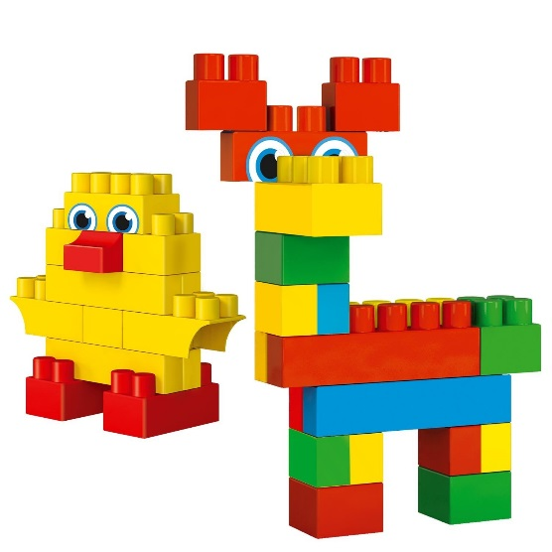
Разных занятий в школе немало.
Мы же ребята-интеллектуалы.
Нам для идеи не нужен индуктор –
Мы влюблены в Лего-конструктор!
* * *
Машины, роботы, зверюшки,
Твои друзья, твои подружки.
Пираты, замки и шахтеры,
И поезда, и целый город!
Твои любимые герои –
На суше, в воздухе, на море.
Ты с ними целый мир откроешь –
Поедешь, полетишь, построишь…
И в этот мир – веселый, яркий,
Где есть волшебные подарки
Ты окунись, как в море с брега:
Добро пожаловать в мир «LEGO»!
* * *
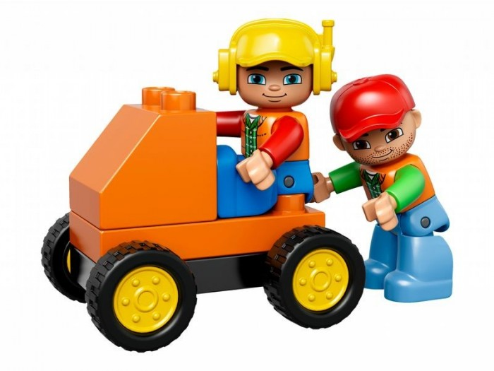
Запчастей тут миллионы!
Мы по ЛЕГО чемпионы!
Хочешь настроение поднять?
В ЛЕГО начинай играть.
Из ЛЕГО можно все собрать
Главное фантазию включать
У нас конструктор ЛЕГО
С ним можно не скучать
Строим мы машины и дома
И всем советуем играть
ЛЕГО – это красота
Строим мы из кубиков разные дома
И машину, и гараж,
Дом, корабль, даже школу
ЛЕГО просто «супер» класс!
Мы теперь совсем не бегаем
Нам не хочется совсем
Потому что в «супер» ЛЕГО
Мы играем группой всей!
* * *
Стихотворение о дружелюбном роботе.
Нет руля и нету шин,
Но я – родственник машин.
Хоть с квадратной головой,
Я почти как вы, живой:
Я стою и я хожу,
Кто захочет, с тем дружу.
Пусть немного твердолобый,
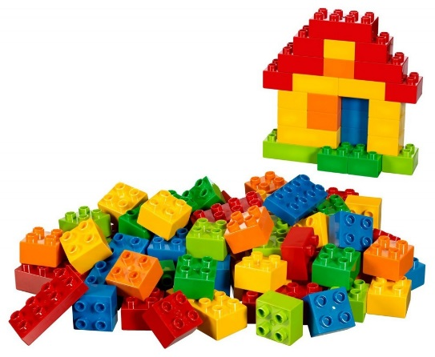
Но я очень добрый робот.
* * *
Как-то Кубик в лес пошел,
Там Кирпичика нашел,
Взялись за руки детали,
По тропинке побежали,
А навстречу – скок-поскок –
Подбежал к друзьям Брусок.
И спросил Брусок детали:
«Вы Цилиндра не видали?»
Повернулся Куб бочком:
«Я с Цилиндром не знаком»,
А Кирпичик удивился:
«Нам навстречу он катился?
Ну, теперь пора идти,
Надо Призму нам найти.
Видел я ее – без дела
Она с Конусом сидела
У друзей Пластин в гостях
И со схемою в руках.
* * *
«Два на два» – малыш-крепыш,
Мал кирпичик, словно мышь.
А еще есть у меня
Подлиннее – с четырьмя!
А еще в коробке есть
Кирпич ЛЕГО «два на шесть»!
А еще найдем мы в ней
«Два на восемь» – всех длинней!

ДЕПАРТАМЕНТ ОБРАЗОВАНИЯ АДМИНИСТРАЦИИ ПУРОВСКОГО РАЙОНА МУНИЦИПАЛЬНОЕ БЮДЖЕТНОЕ ДОШКОЛЬНОЕ ОБРАЗОВАТЕЛЬНОЕ УЧРЕЖДЕНИЕ «ДЕТСКИЙ САД «БЕЛОЧКА» г.ТАРКО – САЛЕ ПУРОВСКОГО РАЙОНА

РЕКОМЕНДАЦИЯ ДЛЯ РОДИТЕЛЕЙ
«Играем в Лего конструкторы с детьми дома».

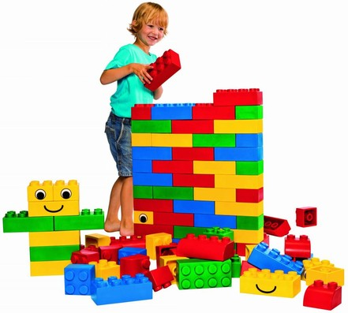

Воспитатель: Демирова И.А.
Пяк Е.В.

г.Тарко–Сале.
«Играем в Лего конструкторы с детьми дома».
Игра – важнейший спутник детства. А ЛЕГО позволяет учиться, играя, и обучаться в игре. Всё больше и больше новых познавательных интересов стало появляться у детей за последнее время. Один из них – ЛЕГО-конструирование. Что же это такое? Ещё одно веянье моды или требование времени? Полезно ли детям играть в Лего-конструкторы? И каковы другие области применения ЛЕГО в детской жизни? Давайте попробуем найти ответы на эти вопросы.
Наборы ЛЕГО зарекомендовали себя во всём мире как образовательные продукты, удовлетворяющие самым высоким требованиям гигиеничности, эстетики, прочности и долговечности. В силу своей педагогической универсальности они оказываются наиболее предпочтительными наглядными пособиями и развивающими игрушками. Причём этот конструктор побуждает работать, в равной степени, и голову, и руки малыша.
Конструкторы Lego представляют собой разнообразные тематически серии, сконструированные на основе базовых строительных элементов – разноцветных кирпичиков Лего. Кроме того, Лего — непростая игрушка, она обучает и развивает ребенка. Собрал одну игрушку – надоела, включи фантазию и собери новую, используя только свой собственный ум и изобретательность!
Можно с уверенностью сказать, что 99,9% родителей знакомы с ситуацией, когда новая дорогая игрушка через 2-3 дня преобразовывается в кучу непонятных деталей, которые со временем разносятся по всему дому. Мало кто знает, как унять любопытных малышей, которые просто не могут представить свою жизнь без мелких шалостей. Ведь ребенку так интересно заглянуть внутрь, узнать, как оно все работает и на чем держится. Так они познают жизнь. Например, то, что разобранный плеер без некоторых деталей не будет играть, а новый игрушечный робот не пройдет и шага, если ему оторвать и погрызть голову. Итак, если вам надоели такие и подобные случаи, происходящие с игрушками и прочими предметами, самое время задуматься о покупке конструктора Лего!
Конструктор Lego Duplo (Лего Дупло) — это развивающая игра, которая создана в помощь ребенку для того, чтобы наилучшим образом узнавать окружающий, взрослый мир. Конструктор Лего Дупло способствует развитию у ребенка мышления и фантазии, способствует раскрытию творческого потенциала в самом раннем возрасте. Весьма популярны такие наборы конструкторов Лего Дупло как аэропорт, пожарная станция, полицейский участок, цирк, зоопарк, ферма, замок и многое-многое другое.
Начиная с простых фигур, ребёнок продвигается всё дальше и дальше, а, видя свои успехи, он становится более уверенным в себе и переходит к следующему, более сложному этапу обучения.
При создании постройки из Лего дети не только учатся строить, но и выбирают верную последовательность действий, приемы соединений, сочетание форм и цветов и пропорций.

Играя в Лего дети:
- Развивают мелкую моторику рук стимулирующие в будущем общее речевое развитие и умственные способности
- Учатся правильно и быстро ориентироваться в пространстве
- Получают математические знания о счете, форме, пропорции, симметрии
- Расширяют свои представления об окружающем мире — об архитектуре, транспорте, ландшафте
- Развивают внимание, способность сосредоточиться, память, мышление
- Учатся воображать, фантазировать, творчески мыслить
- Овладевают умением мысленно разделить предмет на составные части и собрать из частей целое
- Учатся общаться друг с другом, устраивать совместные игры, уважать свой и чужой труд
Различают три основных вида конструирования: по образцу, по условиям и по замыслу.
Конструирование по образцу — когда есть готовая модель того, что нужно построить (например, изображение или схема дома).
При конструировании по условиям — образца нет, задаются только условия, которым постройка должна соответствовать (например, домик для собачки должен быть маленьким, а для лошадки — большим).
Конструирование по замыслу предполагает, что ребенок сам, без каких-либо внешних ограничений, создаст образ будущего сооружения и воплотит его в материале, который имеется в его распоряжении. Этот тип конструирования лучше остальных развивает творческие способности малыша.

Существуют ли правила хранения LEGO- конструктора?
Конечно! Если ребенок увлечен конструктором, то со временем у него дома скапливается много деталей. И отыскать нужную деталь бывает очень непросто. Что же делать?
LEGO нужно рассортировать. Лучше рассортировать по форме, так удобнее найти нужную деталь и в глазах не рябит от множества деталей разного цвета.
Купить в магазине большие и маленькие пластмассовые коробочки или сделать самому, отрезав половину 5-литровой пластмассовой бутылки из-под воды.
Сортируем.
Коробочка с пластинами
Коробочка с толстыми деталями – кубиками
Коробочка с «палочками»
Коробочка с 1, 2 и 3-мя кнопочками
Коробочка с мелкими деталями (фары, решетки, человечки)
Коробочка с колесами и осями для них
Коробочка с дверьми и окнами
Коробочка с необычными деталями
Вот такой нехитрый способ хранить LEGO-конструктор дома!
LEGO – конструирование помогает детям развиваться всесторонне в непринужденной обстановке, у них возникает познавательный интерес, наблюдательность, креативность, что способствует развитию задатков одаренности. Работа с конструкторами Лего позволяет детям в форме познавательной игры узнать много всего важного и развить необходимые в дальнейшей жизни навыки.
Поэтому играйте вместе с ребенком в конструкторы LEGO!



